
2026年吉林省中考历史试卷
一、选择题（下列各题的四个选项中，只有一项是最符合题意的。每小题1分，共15分）
1. 下侧图文相互印证了山顶洞人具有（ ）
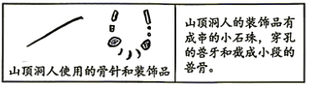
A. 爱美意识 B. 语言天赋 C. 地理认知 D. 天文常识
2. 北魏孝文帝推行“断诸北语，一从正音”。此措施有利于（ ）
A. 民族交融 B. 中外交往 C. 三国鼎立 D. 西晋统一
3. 我国四大发明中被称为“水手之友”，促进世界远洋航海技术发展的是（ ）
A. 造纸术 B. 指南针 C. 火药 D. 印刷术
4. 清朝，盛泽镇出现“舟楫塞港，街道肩摩”景象。这直接反映盛泽镇（ ）
A. 商业繁荣 B. 农业发达 C. 布局合理 D. 文化昌盛
5. 与“公车上书”“《时务报》”和“谭嗣同”相关的历史事件是（ ）
A. 洋务运动 B. 戊戌变法 C. 新文化运动 D. 重庆谈判
6. 中国旧民主主义革命走向新民主主义革命的转折点是（ ）
A. 鸦片战争 B. 二次革命 C. 五四运动 D. 北伐战争
7. 某校开展“长征胜利90周年，增信·崇德”项目学习成果展示活动。符合主题的成果是（ ）
A. 表演短剧《南昌起义》
B. 讲述故事《四渡赤水》
C. 设计板报《百团大战》
D. 演唱歌曲《中国人民志愿军战歌》
8. “解放汽车跑中华”景象得益于“长春一汽”的建成。此景象始于（ ）
A. 中华人民共和国成立前夕
B. 土地改革时期
C. “一五”计划时期
D. 中国特色社会主义新时代
9. “没有石油，国家有压力，我们要替国家承担压力”。承担“压力”的石油工人代表是（ ）
A. 张謇 B. 焦裕禄 C. 雷锋 D. 王进喜
10. 从1979年到2024年，同我国建交的国家数量由120个增加到183个。这说明我国（ ）
A. 民族区域自治 B. 坚持“一国两制”
C. 消费总量增长 D. 国际地位提高
11. 下侧图示中的“？”处应填入（ ）
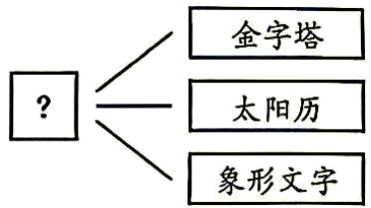
A. 古埃及 B. 波斯帝国 C. 法兰克王国 D. 奥斯曼帝国
12. “哥伦布‘发现’美洲、达·伽马到达印度西海岸、麦哲伦船队环球航行”，可将其主题归纳为（ ）
A. 文艺复兴运动 B. 新航路的开辟 C. 民族解放运动 D. 两极格局形成
13. 十月革命开辟了人类探索社会主义道路的新纪元。这表述了十月革命的（ ）
A. 原因 B. 目的 C. 过程 D. 意义
14. 1942年，26个世界反法西斯国家携手签署的文件是（ ）
A. 《罗马民法大全》 B. 《权利法案》
C. 《独立宣言》 D. 《联合国家宣言》
15. “移动支付”“AI工具（如豆包、DeepSeek）使用”，说明了（ ）
A. 教育助推成长 B. 艺术彰显个性 C. 科技改变生活 D. 文学描绘时代
二、非选择题（本题共5小题，共45分）
16. “孝”“德”“义”“俭”“信”等是中华优秀传统文化中的核心概念。阅读材料，回答问题。
材料一 孔子说：“孝子对父母要尽量恭敬。在父母有病之时，又要细心照料。”
——摘编自《中华传世名著精品文库》
材料二 君子仁德，才能够顺应天下民意，感化民心。
——摘编自《中华传世名著精品文库》
材料三
《满江红》  怒发冲冠，凭栏处，潇潇雨歇。  ……  待从头收拾旧山河，朝天阙。 | 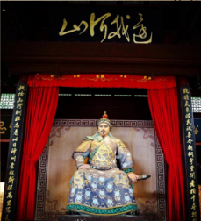 | 《凯歌》  万人一心兮泰山可撼，  惟忠与义兮气冲斗牛。  ……  杀尽倭奴兮觅个封侯。 | 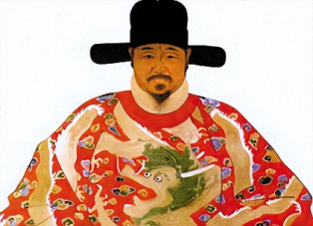

（1）“孝”有多种表现形式。依据材料一，概括“孝”的两种表现。写出孔子是哪一学派的创始人？
（2）写出汉、唐时期，政绩符合材料二观点的贤君各一位，及其与观点对应的治国措施。
（3）依据材料三结合所学，写出两位人物的忠义之事。
（4）从“俭”“信”中，任选其一，结合认识，写出你的践行实例。
17. 阅读材料，回答问题。
材料一 1927年，中国共产党将工作重心由城市工人运动转向农村武装斗争。1949年，中国共产党工作重心由农村转移到城市，标志着一次历史性的转折。
——摘自《中国近现代经济史》
材料二
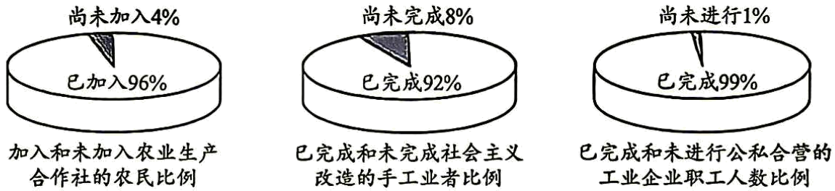
——摘自《中国历史地图册》
材料三
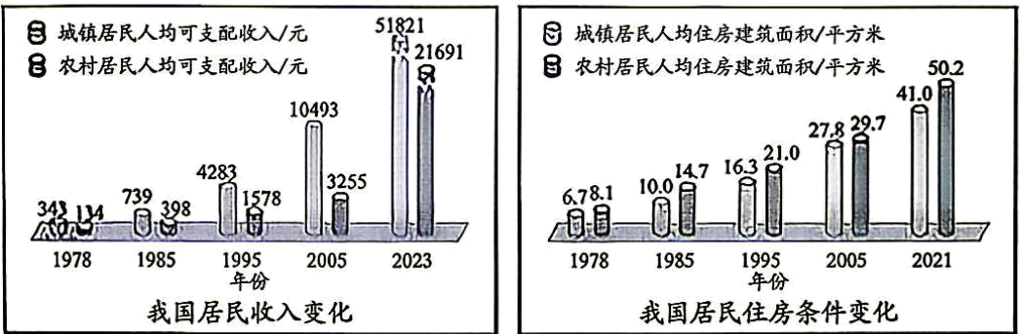
——摘自《中国历史地图册》
（1）依据材料一，概括中国共产党工作重心的两次转移。写出其在农村建立的第一个革命根据地。
（2）材料二中，农村和城市出现的现象与哪一事件的基本完成有关？写出该事件的意义。
（3）观察材料三，说明我国整体居民的收入和住房条件各自发生了什么变化？以1978年为时间节点，分析变化的共同原因。
（4）每个人都是发展的亲历者和受益者。请你为农村或城市发展建言献策。
18. 阅读材料，回答问题。
材料一 六、七世纪之交，中国重新实现统一，隋、唐两朝相继崛起。唐朝建立了法制完备的中央集权制国家。中国对周边国家和东亚世界产生了强烈影响。
——摘编自《世界史·古代史编》
材料二 法国受到英国工业革命的影响，成为继英国之后第一个发生工业革命的大陆国家。美国引进英国先进技术，加以创造性的改进，建立了第一家纱厂，揭开美国工业革命的序幕。
——摘编自《世界史·近代史编》
材料三
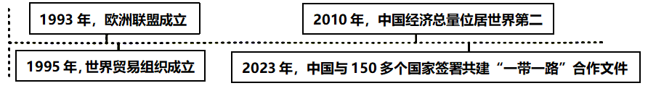
（1）概括材料一呈现的中国发展状况。写出隋唐时期，中国影响其他国家的事件一例。
（2）依据材料二，归纳法国、美国工业革命兴起的共同原因。从美国工业革命的兴起中，你得到什么启示？
（3）依据材料三图示，分析当今世界发展的趋势，写出其中一种。
19. 长江、黄河南北联动，江河同脉。请完成“两川水·看中国”的探究活动。
【书籍知文明相生】
长江、黄河文明，既有作为中华文明的共性，又有区域文明的鲜亮个性。
——摘自《长江文明史》
（1）以河姆渡人、半坡人为例，围绕种植业，针对划线部分各举出一例史事。
【路线识薪火相承】
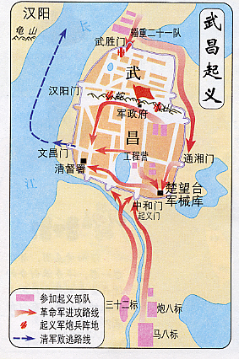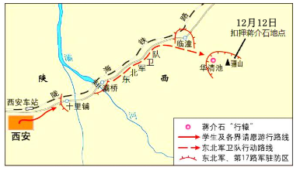
——摘自《中国历史地图册》
（2）识图判断事件，将事件名称填入相应的位置。
首义壮举，碧水流光：________ 张杨义举，黄渭流芳：________
【诗词悟国脉相连】
群峰壁立太行头，天险黄河一望收。两岸烽烟红似火，此行当可慰同仇。
——摘自朱德《出太行》（1940年）
钟山风雨起苍黄，百万雄师过大江。虎踞龙盘今胜昔，天翻地覆慨而慷。……
——摘自毛泽东《七律·人民解放军占领南京》（部分）（1949年4月）
（3）据诗词，分别写出其反映的历史时期。解诗词，分析其对将士作战的作用。
【歌曲铸民族之魂】
“滔滔的黄河长江是五千年的根。中国人勤奋，噢，中国人智慧。”
——摘自石飞《我是中国人》
（4）依据歌曲，写出黄河、长江承载的国人品格。结合袁隆平的事迹及影响，论述这些品格。
20. 探究阅读之果，思考阅读之径，完成下列任务。
【任务一】品经典 我通史
《荷马史诗》 《天方夜谭》 《人间喜剧》
（1）从上述作品中，选出希腊、法国经典之作。如果从三部作品任选其一进行阅读，结合所学，说明你选择的理由。
【任务二】览目录 我论史
（2）以“顺应潮流的革命在历史前进中起推动作用”为观点，选取下侧目录中的两例内容，结合其影响，进行论述。要求：围绕观点，史论结合，表述清晰。
《世界史纲》下册
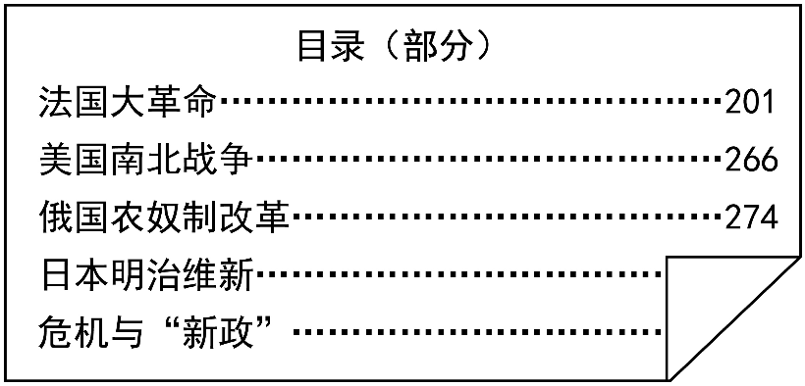
【任务三】读书日 我思考
2026年4月23日是第31个“世界读书日”。提倡终身读书、主动读书，既要广博地读，又要有选择重点地读。
——摘编自《人民日报》
（3）依据材料，写出两例读书方法。当今，人工智能技术大大提高阅读速度，请写出我们“一字一句”阅读的意义。

